4. Então... *Assumes* o futuro? Ou andas *a fugir*?... / A

*< Desde a BD-Mafalda >*

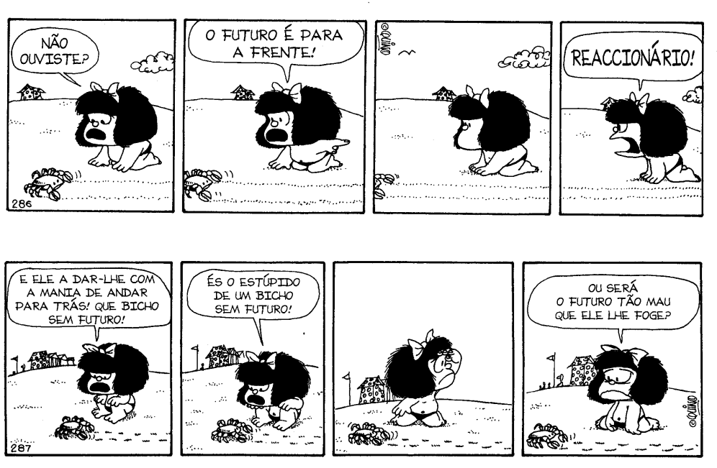

* Mais uma vez, deixamo-nos guiar pelas aparências (o *bichinho* não tem culpa de que não conheçam *a sua natureza*!)… E logo tiramos conclusões precipitadas! … Não será, então, que somos nós os *“reaccionários”*? …
* O *animalzinho*, afinal, dá-nos uma lição: é preciso pensar muito antes de falar e julgar, sobretudo em termos de *futuro*!… Por alguém ignorar o que é a verdade das coisas, não perdem “elas” o seu ser e sentido… O nosso “caranguejinho” nem por isso vai inverter a sua direcção e sentido… O que é que tu achas? …
* E, já agora, há diversos modos de “fugir ao futuro”… Não será que tu andas a fugir, mais por *cobardia* do que por temor? … Provavelmente porque te exige “demais”, a nível de compromisso «vocacional»? …

4. Então... *Assumes* o futuro? Ou andas *a fugir*?... / B

*< Desde a BD-Mafalda >*

**Texto Evangélico** *(Mt 19, 16-26)*

“Aproximou-se d’Ele um jovem e disse-Lhe: «Mestre, que hei-de fazer de bom, para alcançar a vida eterna?».

Jesus respondeu-lhe: «Porque me interrogas sobre o que é bom? Bom é um só. Mas, se queres entrar na vida eterna, cumpre os mandamentos».

«Quais?» - perguntou ele. Retorquiu Jesus: «Não matarás, não cometerás adultério, não roubarás, não levantarás falso testemunho, honra teu pai e tua mãe; e ainda: Amarás o teu próximo como a ti mesmo».

Disse-lhe o jovem: «Tenho cumprido tudo isto; que me falta ainda?».

Jesus respondeu: «Se queres ser perfeito, vai, vende o que tens, dá o dinheiro aos pobres e terás um tesouro no Céu; depois, vem e segue-Me».

Ao ouvir isto, o jovem retirou-se contristado, porque possuía muitos bens.

Jesus disse, então, aos discípulos: «Em verdade vos digo que dificilmente um rico entrará no Reino do Céu. Repito-vos: É mais fácil passar um camelo pelo fundo de uma agulha, do que um rico entrar no Reino do Céu».

Ao ouvir isto, os discípulos ficaram estupefactos e disseram: «Então, quem pode salvar-se?».

Fixando neles o olhar, Jesus disse-lhes: «Aos homens é impossível, mas a Deus tudo é possível»”.

* Eis um jovem “cobarde” perante o futuro… (e com tanto dinheiro!). É que a autêntica “audácia e coragem” não se consegue com *bens materiais*! Pelo contrário, não serão eles uma *barreira* perante a *opção vocacional* de futuro? …
* Olha que o *símil* do «camelo e a agulha», que utiliza Jesus, arrepia os cabelos e o coração (aliás, como aconteceu aos discípulos)!… Talvez - oxalá! - a partir de agora consigamos deslocar «os bens» (?)… para *degraus inferiores* na nossa *“hierarquia de valores”*! O que achas tu? …